La Plata, 25 de Marzo de 2024

Estimado Jefe del Departamento,
Dr. Daniel Cabra.

Somos estudiantes, auxiliares docentes, nodocentes y profesoras/es del Departamento de Física. Vivimos tiempos particulares, en los que desafortunadamente parece necesario repetir y aferrarse a lo obvio como si no lo fuera. En el contexto de la conmemoración del golpe de estado perpetrado el 24 de Marzo de 1976, y los mensajes negacionistas que nos llegan desde fuentes gubernamentales oficiales y diversos medios de comunicación, queremos simplemente reafirmar nuestro apoyo a las organizaciones de derechos humanos, que han hecho lo posible por esclarecer los crímenes terribles cometidos por la última dictadura militar. También, manifestar nuevamente nuestro repudio a los asesinatos, secuestros, torturas y apropiaciones realizados durante la misma. Queremos recordar estas cosas terribles del pasado para que no tengan lugar en nuestro presente.

Por ese motivo, le proponemos (a ud., y al Consejo del Departamento de Física de la Universidad Nacional de La Plata) acompañar al proyecto “30000 pañuelos por la memoria”, colocando un pañuelo blanco realizado en mosaico en un lugar visible de su elección en el frente de nuestro edificio, como símbolo de esa memoria.

Sin otro particular, lo saludamos atentamente:

Nombre y Apellido | DNI | Vínculo con el Departamento de Física
Mario Rentería | 16.760.400 | 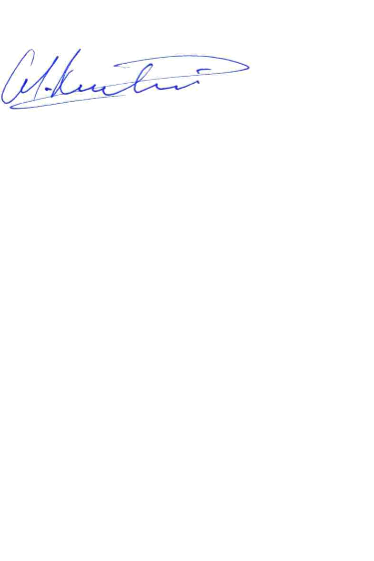  Profesor Titular

